I Rocosas - Rocky Mountaineer - Vancouver
MT-41278 - Web: https://viaje.mt/qwe
8 días y 7 noches

Desde $5049 ^{USD} | CPL + 599 IMP
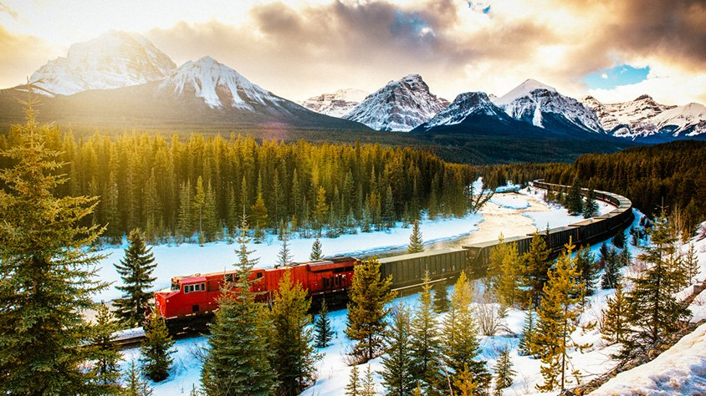
Incluye vuelo con

I SALIDAS

Salidas DomingosMayo: 5, 12, 19, 26 Junio: 2, 9, 16, 23, 30 Julio: 7, 14, 21, 28 Agosto: 4, 11, 18, 25 Septiembre: 1, 8, 15, 22, 29 Octubre: 6

I PAISES
Canadá.

I CIUDADES
Calgary, Banff, Jasper, Kamloops, Vancouver.

I ITINERARIO

DIA 1. MéXICO - CALGARY

Presentarse por lo menos 3HRS antes de la hora de salida en el aeropuerto internacional de la Ciudad de México para tomar su vuelo con destino a Calgary. Llegada, recepción y traslado al hotel. Su guía le informará el orden de las excursiones. Alojamiento.

DIA 2. CALGARY - BANFF

Desayuno. Realizaremos una visita orientativa del centro de la ciudad con sus modernos edificios. Esta ciudad es la famosa capital de mundo ldquo;cowboyrdquo; cuenta con auténticas boutiques vaqueras y el Heritage Park (Incluido) que narra la historia de la provincia y el impacto que han causado la llegada del ferrocarril y la industria petrolera. Después nos dirigiremos a través de la carretera transcanadiense al Parque Nacional de Banff. Visitaremos el Lago Minnewanka, las Cascadas Bow y el recorrido por la Montantilde;a Tunnel, en cuyo camino posiblemente veamos la típica fauna salvaje de esta región: alces, osos negros y grizzly. Banff es un oasis alpino de actividad, aventura y vistas inspirantes, y las Rocosas forman un anillo majestuoso alrededor de él. Por la tarde podrán realizar caminatas, paseos en helicóptero (opcional), o bien, disfrutar de las compras. Alojamiento

DIA 3. BANFF - LAKE LOUISE - BANFF

Desayuno. Este día lo dedicaremos a visitar los lagos más famosos de Canadá. Iniciaremos con el bellísimo Lago Moraine (junio a septiembre) enmarcado con el Valle de los Diez Picos dentro del Parque Nacional de Banff. Continuaremos hacía el sitio más famoso del parque, el Lake Louise, desde donde observaremos el Glaciar Victoria, considerado entre los sitios más escénicos del mundo. Esta imagen quedará grabada para siempre en su memoria. Antes de regresar a Banff nos detendremos en el Lago Esmeralda que nos cautivará con su intenso color. Alojamiento

DIA 4. BANFF - CAMPOS DE HIELO - JASPER

Desayuno. Iniciaremos el día fotografiando la Montantilde;a Castillo. Seguiremos nuestro camino por la carretera de los glaciares donde admiraremos el Glaciar Pata de Cuervo y los lagos Bow y Peyto (junio-octubre). La carretera nos dará entrada al Parque Nacional de Jasper, uno de los más espectaculares de Canadá. Llegaremos hasta el Glaciar Athabasca, en el Campo de Hielo Columbia, el campo de hielo más grande (325 Km2) al sur del Círculo Polar ártico, donde tendremos un paseo en el Ice Explorer (incluido). Continuaremos hasta el pueblo de Jasper. Alojamiento.

DIA 5. JASPER - KAMLOOPS

Desayuno. Introducción* Viajar a bordo del tren Rocky Mountaineer es una experiencia inolvidable. La excursión de dos días rememora la nostalgia de los trenes que corrían en antantilde;o. La historia del oeste canadiense está íntimamente ligada al ferrocarril transcanadiense, que empezó a funcionar hace sólo un poco más de 100 antilde;os. El viaje en tren se realiza únicamente de día, durmiendo en el pueblo de Kamloops, aproximadamente a mitad de trayecto. A las 8:10 abordaremos el tren hacia Kamloops, en el corazón del interior de la Columbia Británica. Cruzaremos la Montantilde;a Robson con sus 3,954 metros de altura, que lo convierten en el pico más alto de las Montantilde;as Rocosas. Tendremos la oportunidad de contemplar los dramáticos paisajes de las cadenas montantilde;osas más espectaculares del mundo y las llanuras semiáridas del valle de Okanagan. Almuerzo a bordo. Por la tarde llegaremos a Kamloops. Alojamiento.

Nota importante: Los servicios a bordo del tren son en inglés

DIA 6. KAMLOOPS - VANCOUVER

Desayuno. Embarque a las 7:35 hrs. Este día volvemos a disfrutar de los paisajes y el servicio del Rocky Mountaineer mientras seguimos el Río Thompson hasta el área de Hells Gate y el Cantilde;ón Fraser. Los escarpados picos de la Cordillera de la Costa se abren ante nosotros dejando al descubierto el Valle del Río Fraser antes de llegar a Vancouver, ciudad que ha sido considerada una de las más bellas del mundo. Almuerzo a bordo. Recepción en la terminal de trenes a las 17:30 hrs y traslado al hotel por parte del tren (Serv. inglés). Alojamiento

DIA 7. VANCOUVER

Desayuno. Tour de Ciudad de Vancouver (Incluido). Comenzamos el tour por Yaletown, para pasar al exótico Chinatown, el más grande de Canadá. A pocos minutos de allí, llegamos al barrio más antiguo de la ciudad, el entrantilde;able Gastown, con un original reloj de vapor y las pequentilde;as tiendas, galerías y restaurantes de primera categoría. A unos minutos del puerto llegamos a Stanley Park. Paramos para sacar fotos de unos auténticos tótems indígenas. Finalizando nuestra visita a la ciudad, entraremos a Granville Island con su artesanía local y el ambiente marinero en el pequentilde;o puerto deportivo. Resto de la tarde libre. Se recomienda de manera opcional el Tour del Norte de Vancouver (Opcional) Visitando el puente colgante más largo del mundo, Capilano Suspension Bridge y tomando el teleférico que nos llevará a la cima de Grouse Mountain. Alojamiento

DIA 8. VANCOUVER - MéXICO

Desayuno. (según horario de vuelo). A la hora indicada, traslado al aeropuerto para tomar el vuelo de regreso a casa.

I TARIFAS
TEMPORADA BAJA SILVER | CPL | TPL | DBL | SGL | MNR
Mayo 5, 12, 19, 26 | $5,049 | $5,179 | $5,479 | $6,569 | N/A

TEMPORADA BAJA GOLD | CPL | TPL | DBL | SGL | MNR
Mayo 5, 12, 19, 26 | $5,919 | $6,049 | $6,349 | $7,439 | N/A

TEMPORADA ALTA SILVER | CPL | TPL | DBL | SGL | MNR
Junio 2, 9, 16, 23, 30 Julio 21, 28 Agosto 4, 11, 18, 25 Septiembre 1, 8, 15, 22, 29 Octubre 6 | $5,369 | $5,539 | $5,919 | $7,249 | N/A

TEMPORADA ALTA GOLD | CPL | TPL | DBL | SGL | MNR
Junio 2, 9, 16, 23, 30 Julio 21, 28 Agosto 4, 11, 18, 25 Septiembre 1, 8, 15, 22, 29 Octubre 6 | $6,279 | $6,459 | $6,829 | $8,159 | N/A

TEMPORADA ESTAMPIDA SILVER | CPL | TPL | DBL | SGL | MNR
Julio 7, 14 | $5,489 | $5,719 | $6,039 | $7,499 | N/A

TEMPORADA ESTAMPIDA GOLD | CPL | TPL | DBL | SGL | MNR
Julio 7, 14 | $6,349 | $6,549 | $6,959 | $8,409 | N/A

IMPUESTOS Y SUPLEMENTOS
Impuestos aéreos | $ 599
Consultar suplementos de temporada alta
- Precios indicados en USD - Los precios cambian constantemente , así que te sugerimos la verificación de estos, y no utilizar este documento como definitivo. - Mega Travel se encuentra sujeto a las políticas y restricciones que imponga el gobierno canadiense para reapertura de fronteras

I HOTELES
HOTELES PREVISTOS O SIMILARES
HOTEL | CIUDAD | PAIS
SHERATON SUITES CALGARY EAU CLAIRE | CALGARY | CANADá
BANFF ASPEN LODGE | BANFF | CANADá
FOREST PARK HOTEL | JASPER | CANADá
CLASE SILVER LEAF (HOTEL) | KAMLOOPS | CANADá
CLASE GOLD LEAF (HOTEL) | KAMLOOPS | CANADá
THE SUTTON PLACE HOTEL VANCOUVER | VANCOUVER | CANADá
ésta es la relación de los hoteles utilizados más frecuentemente en este circuito. Reflejada tan sólo a efectos indicativos, pudiendo ser el pasajero alojado en establecimientos similares o alternativos
Precios vigentes hasta el 06/10/2024

I EL VIAJE INCLUYE

● Vuelo Redondo Clase Turista México – Calgary – Vancouver – México.
● Transporte con chófer-guía de habla hispana en el circuito.
● Servicio en el tren en inglés y traslado estación - hotel.
● Traslado de entrada y de salida del circuito.
● 7 noches en Alojamiento y desayuno.
● Media pensión a bordo del Tren.
● Entrada a Heritage Park en Calgary.
● Paseo en el Ice Explorer (Campos de Hielo. Maleteros (1 pieza de equipaje por cliente)

I EL VIAJE NO INCLUYE
● IMPUESTOS DE $599 USD POR PERSONA
● Gastos personales y extras en los hoteles
● Propinas: pagaderas en destino
● Ningún servicio no especificado como incluido o especificado como opcional
● Visa electrónica de ingreso a Canadá e-TA.
● El precio no incluye todo aquello no descrito en el itinerario, solicitudes de carácter personal y propinas al guía y camarero.

I NOTAS

NOTAS ESPECIALES DE LOS CIRCUITOS
Traslado de entrada a Calgary en diferente fecha no incluido
Hotelería en hoteles mencionados o similares
Habitaciones estándar. En caso de preferir habitaciones superiores favor de consultar.
Los niños pagan como adultos en el tren. Favor de solicitar precios.
Política de prepago y cancelación: Favor revisar condiciones de trenes y circuitos.

POLÍTICAS DE CONTRATACIÓN Y CANCELACIÓN
https://www.megatravel.com.mx/contrato/01-bloqueos-astromundo.pdf
Precios indicados en USD, pagaderos en Moneda Nacional al tipo de cambio del día.
Los precios indicados en este sitio web, son de carácter informativo y deben ser confirmados para realizar su reservación ya que están sujetos a modificaciones sin previo aviso.

VISA
CANADÁ:
A PARTIR DEL 29 DE FEBRERO DE 2024 , LOS CIUDADANOS MEXICANOS QUE VIAJEN A CANADÁ DEBEN CUMPLIR LOS SIGUIENTES REQUISITOS:
- 1) Si tienes una visa americana vigente o tuviste una visa Canadiense en los últimos 10 años, es necesario tramitar una nueva eTA. Consulta el siguiente link:https://www.canada.ca/en/immigration-refugees-citizenship/services/visit-canada/eta/apply.html
- 2) Si no cumples con alguno de los requisitos anteriores, es necesario tramitar una Visa de Turista. Consulta el siguiente link: https://cafe-mt.b-cdn.net/mtmediacafe/descargables/canada-visa-2024.03.07.pdf

